ФЕДЕРАЛЬНОЕ ГОСУДАРСТВЕННОЕ АВТОНОМНОЕ ОБРАЗОВАТЕЛЬНОЕ УЧРЕЖДЕНИЕ ВЫСШЕГО ОБРАЗОВАНИЯ
«БЕЛГОРОДСКИЙ ГОСУДАРСТВЕННЫЙ
НАЦИОНАЛЬНЫЙ ИССЛЕДОВАТЕЛЬСКИЙ УНИВЕРСИТЕТ

УТВЕРЖДАЮ
И.о директора института инженерных технологий и естественных наук

«___» ______________20____

___________________К.А. Польшиков
(подпись)

ДОПОЛНИТЕЛЬНАЯ ОБЩЕОБРАЗОВАТЕЛЬНАЯ

ПРОГРАММА

Олимпиадные задания по химии в теории и практике

Белгород, 2017

ФЕДЕРАЛЬНОЕ ГОСУДАРСТВЕННОЕ АВТОНОМНОЕ ОБРАЗОВАТЕЛЬНОЕ УЧРЕЖДЕНИЕ ВЫСШЕГО ОБРАЗОВАНИЯ
«БЕЛГОРОДСКИЙ ГОСУДАРСТВЕННЫЙ
НАЦИОНАЛЬНЫЙ ИССЛЕДОВАТЕЛЬСКИЙ УНИВЕРСИТЕТ»

«УТВЕРЖДАЮ»

Заведующий кафедрой общей химии ________________/А.И.Везенцев/
Подпись

ДОПОЛНИТЕЛЬНАЯ ОБЩЕОБРАЗОВАТЕЛЬНАЯ

ПРОГРАММА

«Олимпиадные задания по химии в теории и практике»

Составители учебно-тематического плана программы
Колчанова Л.В., кандидат педагогических наук, доцент
Ф.И.О., ученая степень, звание, должность
Разработчики программы:
Колчанова Л.В., кандидат педагогических наук, доцент
Ф.И.О., ученая степень, звание, должность номер, наименование разработанного модуля (раздела, дисциплины, темы) по учебно-тематическому плану.

Рассмотрена на заседании кафедры общей химии
(заседание кафедры; совет факультета, института; ученый совет)

Протокол № ______ от «____» _________2017 г._________

Белгород, 2017
- Цель и задачи реализации программы

Цели программы:
Развитие общекультурной компетентности учащихся; повышение интереса учащихся к естественным наукам, к химии; содействие улучшению химической подготовки учащихся и качества преподавания химии в школе; оказание помощи учащимся старших классов в выборе профессии; привлечение наиболее способных из них в университет на химический факультет; помощь в самоопределении учащихся и выявление наиболее способных и одаренных; развитие личности учащихся; развитие творческих способностей и интереса к научной деятельности; создание необходимых условий для поддержки одаренных детей; пропаганда научных знаний; расширение и углубление химических знаний, использование их в практической деятельности; развитие познавательной деятельности и активности, наблюдательности, творческой самостоятельности, формирование представлений о химических профессиях.

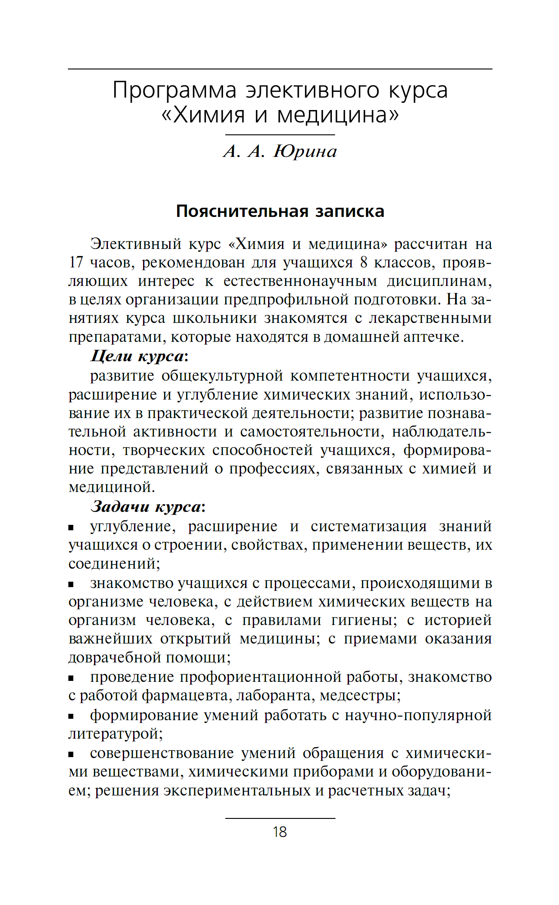

Задачи программы:
- Углубление, расширение и систематизация знаний учащихся о свойствах веществ, их строении и применении;
- повышение степени дифференциации и индивидуализации обучения;
- более полный учет склонностей и способностей учащихся;
- создание условий для обучения старшеклассников в соответствии с их профессиональными интересами и намерениями в отношении продолжения образования;
- подготовка учащихся к олимпиадам, конкурсам, научно-практическим конференциям и поступлению в вузы.
- Формализованные результаты обучения

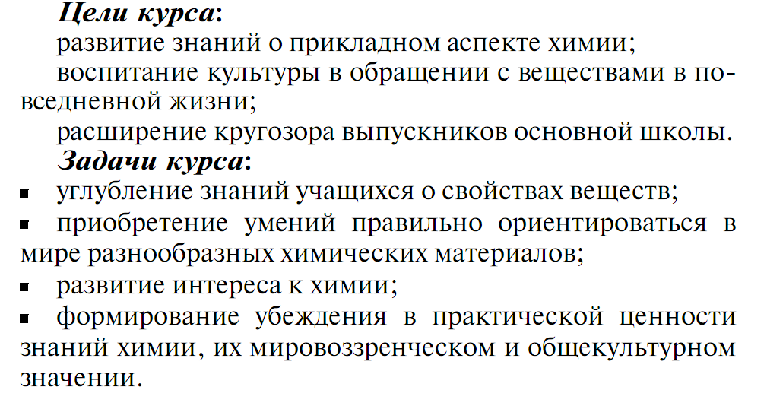

Данный курс расширяет и углубляет предметные знания учащихся, формирует информационную компетентность по химии, способствует расширению практических умений и навыков.

Курс необходим для подготовки выпускников школы к жизни в информационном обществе, определяет создание механизмов обучения, ориентирующих образовательный процесс не только на формирование определенной суммы знаний и умений школьников по химии, но и на самоактуализацию учащихся.

Обучающийся, освоивший программу, должен:
2.1. знать:
- основные теоретические аспекты программы;
- типы химических задач и способы их решения;
- основные правила техники безопасности при работах в химических лабораториях;
- способы получения и разделения веществ.
2.2. уметь:
-производить расчеты и готовить растворы заданной концентрации;
- ставить цели и задачи химического эксперимента и осуществлять его;
- составить письменный отчет о проделанной работе;
-расставлять коэффициенты в уравнениях окислительно-восстановительных реакций методом электронного баланса;
- прогнозировать продукты реакции;
- решать типовые расчетные задачи и составлять алгоритмы их решения.

2.3. владеть навыками:
-измерения объема жидкости с помощью бюретки, пипетки, перекристаллизации веществ из водных растворов;
- приготовления стандартного раствора;
-кислотно-основного титрования;
-обращения с химической посудой и реактивами;
- методами регистрации и обработки результатов химических экспериментов;
- навыками анализа веществ, включающими основные элементы техники безопасности;
- навыками оценки агрессивности среды и решениями по обеспечению безопасного устойчивого взаимодействия человека с природной средой.

- Содержание программы.
3.1 Учебный план дополнительной общеобразовательной программы
«Олимпиадные задания по химии в теории и практике»

Категория слушателей учащиеся 10-11 классов

Требования к слушателям: – интерес к науке, способность к обобщению, анализу, восприятию информации, постановке цели и выбору путей ее достижения, умение работать с электронными системами

Объем программы –__20 часов.

Продолжительность обучения - 8 дней (по 5 часов в день).
Форма обучения – очная.

№ п/п | Наименование модулей, дисциплин, разделов | Всего, час. | В том числе:
 |  |  | Лекции | Практические занятия (семинары), лабораторные работы | Форма контроля
1. | 2. | 3. | 4. | 5. | 6.
1. | Модуль 1. «Электролиз расплавов и растворов солей, оснований и кислот». | 6 | 2 | 4 | Выполнение упражнений и решение задач
2. | Модуль 2. «Скорость реакции, ее зависимость от различных факторов». | 6 | 2 | 4 | Выполнение упражнений и решение задач
3. | Модуль 3. «Решение расчетных и качественных задач». | 6 | 2 | 4 | Выполнение упражнений и решение задач
Итоговая аттестация |  | 2 |  |  | Зачет
Итого |  | 20 | 6 | 12 | 2 (Зачет)

3.2. Учебно-тематический план дополнительной общеобразовательной программы «Олимпиадные задания по химии в теории и практике»

№ п/п | Наименование модулей, дисциплин, разделов | Всего, час. | В том числе:
 |  |  | Лекции | Практические занятия (семинары), лабораторные работы | Форма контроля
1. | 2. | 3. | 4. | 5. | 6.
1. | Модуль 1. «Электролиз расплавов и растворов солей, оснований и кислот». | 6 | 2 | 4
1.1 | Химические процессы, протекающие на катоде и аноде (инертном и растворимом). | 3 | 1 | 2 | Выполнение упражнений
1.2 | Закон Фарадея | 3 | 1 | 2 | Выполнение упражнений и решение задач
2. | Модуль 2. «Скорость реакции, ее зависимость от различных факторов». | 6 | 2 | 4
2.1 | Термохимические реакции. Термохимические расчеты. Зависимость скорости химических реакций от различных факторов. | 3 | 1 | 2 | Выполнение упражнений и решение задач
2.2 | Химическое равновесие. | 3 | 1 | 2 | Выполнение упражнений
3. | Модуль 3. «Решение расчетных и качественных задач». | 6 | 2 | 4
3.1 | Алгоритмы расчетных задач различных видов. | 3 | 1 | 2 | Выполнение упражнений и решение задач
3.2 | Олимпиадные задачи. | 3 | 1 | 2 | Выполнение упражнений и решение задач
Итоговая аттестация |  | 2 |  |  | Зачет
Итого |  | 20 | 6 | 12 | 2 (Зачет)

3.3. Учебная программа дополнительной общеобразовательной программы «Олимпиадные задания по химии в теории и практике»

№ п/п | Наименование модуля, раздел и тем | Содержание обучения  (по темам в дидактических единицах), наименование лабораторных работ, практических занятий (семинаров),  тематика самостоятельной работы
1 | 2 | 3
1. | Модуль 1. «Электролиз расплавов и растворов солей, оснований и кислот».
1.1 | Химические процессы, протекающие на катоде и аноде (инертном и растворимом). | Электролиз расплавов и растворов в неорганической и органической химии.
 | Закона Фарадея | Химические процессы, протекающие на катоде и аноде (инертном и растворимом). Количественная характеристика электролиза на основе закона Фарадея. Алгоритм составления уравнений реакций.
2. | Модуль 2. «Скорость реакции, ее зависимость от различных факторов.
2.1 | Термохимические реакции. Термохимические расчеты.  Зависимость скорости химических реакций от различных факторов | Тепловой эффект. Закон Гесса. Внутренняя энергия и энтальпия. Термохимические расчеты.  Зависимость скорости реакции от концентрации реагирующих веществ. Закон действующих масс. Зависимость скорости реакции от температуры и от природы реагирующих веществ. Энергия активации. Правило Вант-Гоффа.
2.2 | Химическое равновесие | Константа химического равновесия. Равновесные концентрации. Смещение химического равновесия. Принцип Ле-Шателье.
3. | Модуль 3. Решение расчетных и качественных задач.
3.1 | Алгоритмы расчетных задач различных видов. | Решение задач на: смеси; определение состава солей многоосновных кислот; пластинку; растворение веществ, реагирующих с водой; насыщенные растворы; кристаллогидраты; олеум; расчет рН; электролиз.
3.1 | Олимпиадные задачи | Классификация олимпиадных задач и особенности их решения.

4. Материально-технические условия реализации программы
Лекции проводятся в типовом химическом кабинете. Лабораторные работы на базе кафедры общей химии.
Интернет-ресурс
1.http://library.ksu.edu.ru – сайт научной библиотеки КГУ им. Н.А.Некрасова;
2. http://IQlib.ru – электронно-библиотечная система;
3. http://www.chem.msu.su/rus/elibrary/welcome.html – библиотека химического факультета МГУ;
4.http://www.netbook.perm.ru/himy.html – электронные книги по химии;
5.http://www.chemister.da.ru – справочная литература по химии;
6.http://www.rushim.ru/books/ – электронная библиотека по химии.
7.http://www.ph4s.ru – электронная библиотека по физике, химии и математике;
8.http://www.window.edu.ru/window/library – библиотека образовательных ресурсов;
9. http://www.newlibrary.ru/genge/nauka/himija – новая электронная библиотека;
10. http://chem.olymp/mio;
11.http://chem.rusolymp.ru;
12.www.chem.msu.ru.

5. Учебно-методическое обеспечение программы

5.1. Требования к результатам обучения
Наименование модулей | Основные требования, показатели оценки результатов обучения | Формы и методы контроля и оценки
Модуль 1. «Электролиз расплавов и растворов солей, оснований и кислот». | Способность к обобщению, анализу, восприятию информации, постановке цели и выбору путей её достижения; способность находить решения в нестандартных ситуациях.  Знание основных способов получения веществ методом электролиза, механизмов электролиза.  Владение базовыми знаниями по прогнозированию продуктов электролиза.  Умение анализировать, обобщать полученную информацию, использовать алгоритмы. | Выполнение упражнений, составление уравнений реакций электролиза расплавов и растворов неорганической и органических соединений. Решение задач.
Модуль 2. Скорость реакции, ее зависимость от различных факторов | Способность к обобщению, анализу, восприятию информации, постановке цели и выбору путей её достижения; способность находить решения в нестандартных ситуациях.  Знание основ классификации химических реакций Владение термохимическими расчетами.  Умение анализировать, обобщать полученную информацию, использовать алгоритмы. | Термохимические расчеты.  Упражнения по Правилу Вант-Гоффа. Решение задач.
Модуль 3. Решение расчетных и качественных задач. | Способность к обобщению, анализу, восприятию информации, постановке цели и выбору путей ее достижения.  Знание техники и методики решения задач всех типов. Химическая задача способствует глубокому усвоению теоретического материала  Владение базовыми знаниями техники решения задач всех типов навыками; Владеет приемами использования химических задач для учета знаний и умений школьников.  Умение анализировать, обобщать полученную информацию, использовать алгоритмы решения задач как метод проверки знаний и умений, применять химические задачи как средство развития навыков самостоятельной работы. | Решение расчетных и качественных задач.

5.2. Перечень вопросов, выносимых на аттестацию в форме зачета, экзамена или тестирования, рекомендуемые темы рефератов

1. Взаимосвязь неорганических веществ.
2. Классификация химических реакций в неорганической химии.
3. Скорость реакции, ее зависимость от различных факторов.
4. Обратимые и необратимые химические реакции. Химическое равновесие. Смещение равновесия под действием различных факторов.
5. Электролитическая диссоциация электролитов в водных растворах. Сильные и слабые электролиты.
6. Реакции ионного обмена.
7. Гидролиз солей. Среда водных растворов: кислая, нейтральная, щелочная.
8. Реакции окислительно-восстановительные.
9. Правила работы в лаборатории. Научные методы исследования химических веществ и превращений. Методы разделения смесей и очистки веществ. Качественные реакции на неорганические вещества и ионы.
10. Расчеты объемных отношений газов при химических реакциях. Тепловой эффект химической реакции. Термохимические уравнения. Расчеты теплового эффекта реакции.
11. Решение задач на: смеси; растворение веществ, реагирующих с водой; насыщенные растворы; кристаллогидраты; олеум; расчет рН; электролиз. 12.Олимпиадные задачи , классификация, особенности их решения. Вычисление массы растворенного вещества, содержащегося в определенной массе раствора с известной массовой долей

5.3. Оценка уровня освоения программы
Оценка уровня освоения программы осуществляется аттестационной комиссией с учетом выполнения каждого модуля и сдачи зачета:

Модуль 1. «Электролиз расплавов и растворов солей, оснований и кислот». | Посещаемость не ниже 80%, активность на занятиях. | Зачтено – не зачтено.
Модуль 2. «Скорость реакции, ее зависимость от различных факторов». | Посещаемость не ниже 80%, активность на занятиях, выполнение лабораторных работ | Зачтено – не зачтено.
Модуль 3. «Решение расчетных и качественных задач». | Посещаемость не ниже 80%, активность на занятиях, выполнение лабораторных работ | Зачтено – не зачтено.

